**Урок 35 Розв’язування задач з теми «Світлові явища». Підготовка до контрольної роботи № 2**

**Мета уроку:** закріпити знання за темою ІІ «Світлові явища», продовжити формувати навички та вміння розв’язувати фізичні задачі різних типів, застосовуючи набуті знання.

**Хід уроку**

**І. ОРГАНІЗАЦІЙНИЙ ЕТАП**

**II. АКТУАЛІЗАЦІЯ ОПОРНИХ ЗНАНЬ ТА ВМІНЬ**

Провести фронтальну бесіду за матеріалами теми ІІ «Світлові явища» (за основу взяти матеріал, поданий у таблицях і схемах рубрики «Підбиваємо підсумки розділу ІІ “Світлові явища”» підручника).

**IІІ. РОЗВ'ЯЗУВАННЯ ЗАДАЧ**

***Усно***

1. Яке оптичне явище ілюструє фотографія?

**а) Відбивання світла**

б) Поглинання світла

в) Дисперсію світла

г) Заломлення світла

2. Промінь світла падає з повітря на поверхню скляної пластини. На якому з наведених рисунків правильно зазначено всі три кути: кут падіння α, кут відбивання β і кут заломлення γ?

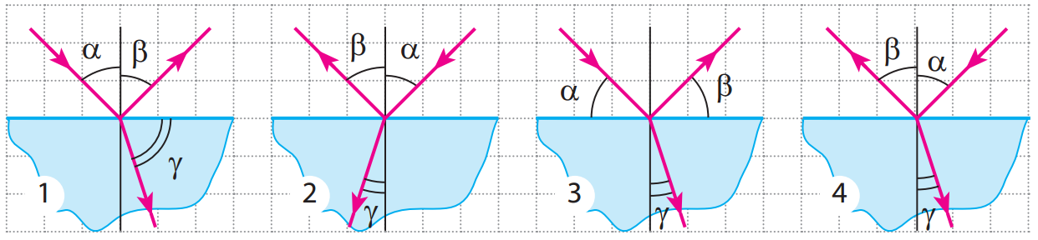

а) 1  **б) 2** в) 3 г) 4

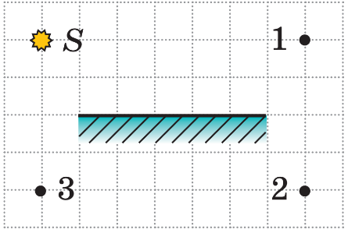

3. Яка точка є зображенням світної точки *S* у плоскому дзеркалі?

а) 1 б) 2 **в) 3**

г) Зображення в дзеркалі немає

4. Яку ваду зору має людина, якщо вона носить окуляри, нижня частина яких – опуклі стекла, а верхня частина – плоскі?

**а) Далекозорість** б) Короткозорість

в) Людина не має вад зору г) Визначити неможливо

5. Людина наближається до дзеркала зі швидкістю 2 м/с. Із якою швидкістю до людини наближається її зображення в дзеркалі?

Так як людина наближається до дзеркала із швидкістю *v* = 2 м/с, то й зображення людини наближається до дзеркала з такою ж швидкістю.

*v*1= 2*v* = 2 ⋅ 2 м/с = 4 м/с – швидкість наближення людини із її зображенням.

***Письмово***

6. Чому дорівнює оптична сила лінзи, хід променів у якій показано на рисунку?

|  |  |
| --- | --- |
| ***Дано: $$F=4 см=0,04 м$$*** | ***Розв’язання $$D=\frac{1}{F}$$ $$\left[D\right]=\frac{1}{м}=1 дптр$$ $$D=\frac{1}{0,04 }=25 (дптр)$$***  ***Відповідь:*** |
|  |

7. Кут падіння променя на дзеркальну поверхню дорівнює 70°. Чому дорівнює кут між відбитим променем і дзеркальною поверхнею?

|  |  |
| --- | --- |
| ***Дано: $$α=70°$$*** | ***Розв’язання***  За 2-м законом відбивання світла: $α=β = 70°$ $$φ=90°-β$$ $$φ=90°-70°=20°$$ ***Відповідь:*** |
|  |

8. Світло падає з повітря на поверхню прозорої речовини під кутом 45°. Визначте показник заломлення цієї речовини, якщо заломлене світло поширюється під кутом 60° до межі поділу середовищ.

|  |  |
| --- | --- |
| ***Дано: $$α=45°$$ $$φ=60°$$*** | ***Розв’язання $$n_{21}=\frac{\sin{∝}}{\sin{γ}}=\frac{\sin{∝}}{\sin{(90°-φ)}}$$ $$n_{21}=\frac{\sin{45°}}{\sin{30°}}=\frac{\frac{\sqrt{2}}{2}}{\frac{1}{2}}=\sqrt{2}≈1,41$$***  ***Відповідь:*** |
|  |

9. Предмет розташований на відстані 1 м від збиральної лінзи з фокусною відстанню 0,5 м. На якій відстані від лінзи розташоване зображення предмета?

|  |  |
| --- | --- |
| ***Дано: $$d=1 м$$ $$F=0,5 м$$*** | ***Розв’язання $$\frac{1}{F}=\frac{1}{d}+\frac{1}{f} ; \frac{1}{f}=\frac{1}{F}-\frac{1}{d}$$ $$\frac{1}{f}=\frac{d-F}{dF}; f=\frac{dF}{d-F}$$ $$\left[f\right]=\frac{м∙м}{м}=м; f=\frac{1∙0,5}{1-0,5}=1 (м)$$***  ***Відповідь:*** . |
|  |

10. На рисунку подано головну оптичну вісь *КМ* лінзи, предмет *АВ* і його зображення *А*1*В*1. Визначте тип лінзи, її фокусну відстань і оптичну силу.

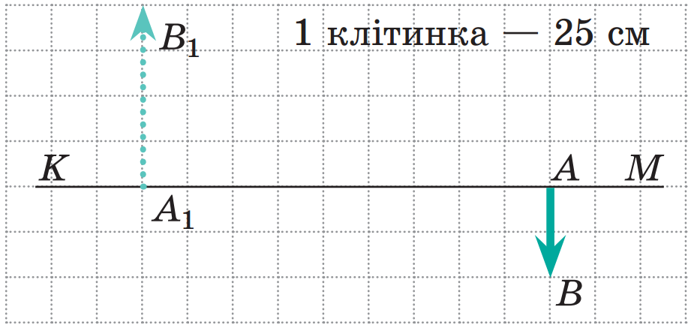 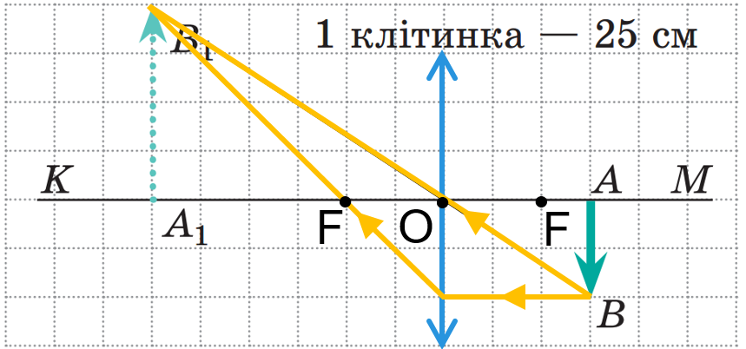

*Аналіз фізичної проблеми, розв’язання*

1) Провівши пряму *BB*1, знайдемо точку її перетину з головною оптичною віссю лінзи (точка *О*). Ця точка і є оптичним центром лінзи.

2) Лінза перпендикулярна до головної оптичної осі, тому, провівши через точку *О* пряму, яка перпендикулярна до *КM*, знайдемо положення лінзи.

3) Із рисунка бачимо, що зображення розташоване з іншого боку від лінзи і далі від головної оптичної осі. Таке зображення дає *збиральна лінза.*

4) Проведемо через точку *B* промінь, паралельний головній оптичній осі. Після заломлення він пройде через фокус лінзи та через точку *B*1.

5) Другий фокус знайдемо зважаючи на те, що фокуси розташовані на однаковій відстані від оптичного центра лінзи.

|  |  |
| --- | --- |
| ***Дано: $$F=50 см=0,5 м$$*** | ***Розв’язання $$D=\frac{1}{F}$$ $$\left[D\right]=\frac{1}{м}=1 дптр$$ $$D=\frac{1}{0,5 }=2 (дптр)$$***  ***Відповідь:*** Збиральна, $F=0,5 м, D=2 дптр.$ |
| $$D - ?$$ |

**ІV. ПІДБИТТЯ ПІДСУМКІВ УРОКУ**

**V. Домашнє завдання**

Повторити § 9–16

Виконати завдання рубрики «Завдання для самоперевірки до розділу IІ “Світлові явища”» підручника: № 2, 3, 8, 13, 15, 16, 15

Виконане Д/з відправте на Human,

Або на електрону адресу Kmitevich.alex@gmail.com